# **共驻共建聚合力 疫苗接种暖人心**

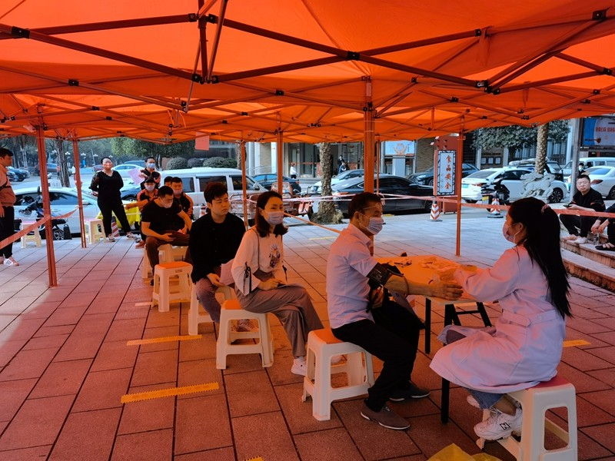

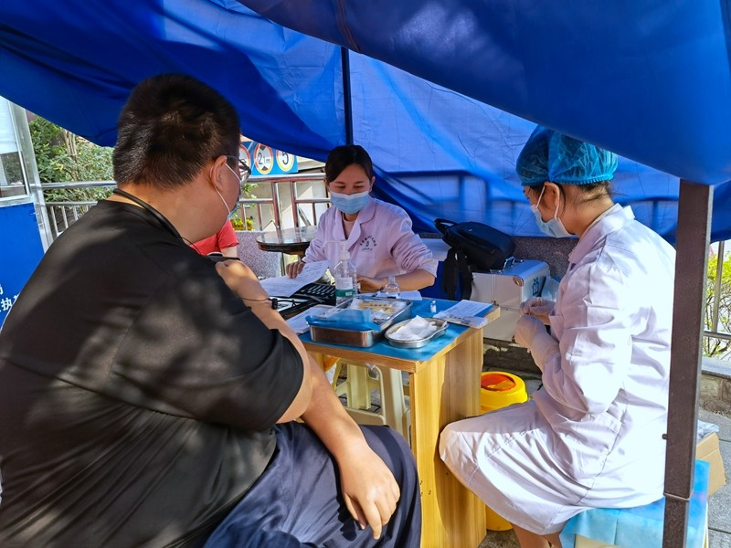

为大力弘扬新时代雷锋精神，加快推进全民疫苗接种，构建全民安全屏障，7月14日-15日，湖橡社区党委依托“雷锋志愿服务大本营”党建平台，联合辖区共驻共建单位康达医院到社区为居民接种新冠疫苗加强针。

为确保辖区居民应接尽接，社区工作人员和志愿者在活动前期及当天通过微信群、大喇叭等方式发布信息，告知疫苗接种时间、地点。

疫苗接种现场，社区工作人员统筹安排，信息录入区、接种区、留观区等每个区域都有志愿者引导，流程无缝衔接，现场井然有序，进一步给接种群众提供方便，缩短等待时间。

开展疫苗接种服务工作，是湖橡社区开展“我为群众办实事”活动的缩影，同时也是社区“雷锋志愿服务大本营”党建品牌的又一次生动实践。下一步，湖橡社区党委会继续依托党建品牌，发挥党建引领作用汇聚各方力量，用实际行动弘扬“助人为乐，无私奉献”的志愿精神，用心用情为民办实事办好事。